JOBSHEET 11
LINKED LIST
ASD – Pertemuan 11


Muhammad Saum Saifulloh – 17
SISTEM INFORMASI BISNIS 1E

Latihan Jelaskan Langkah-langkah dari 4 node berikut dengan kondisi awal linked list kosong:
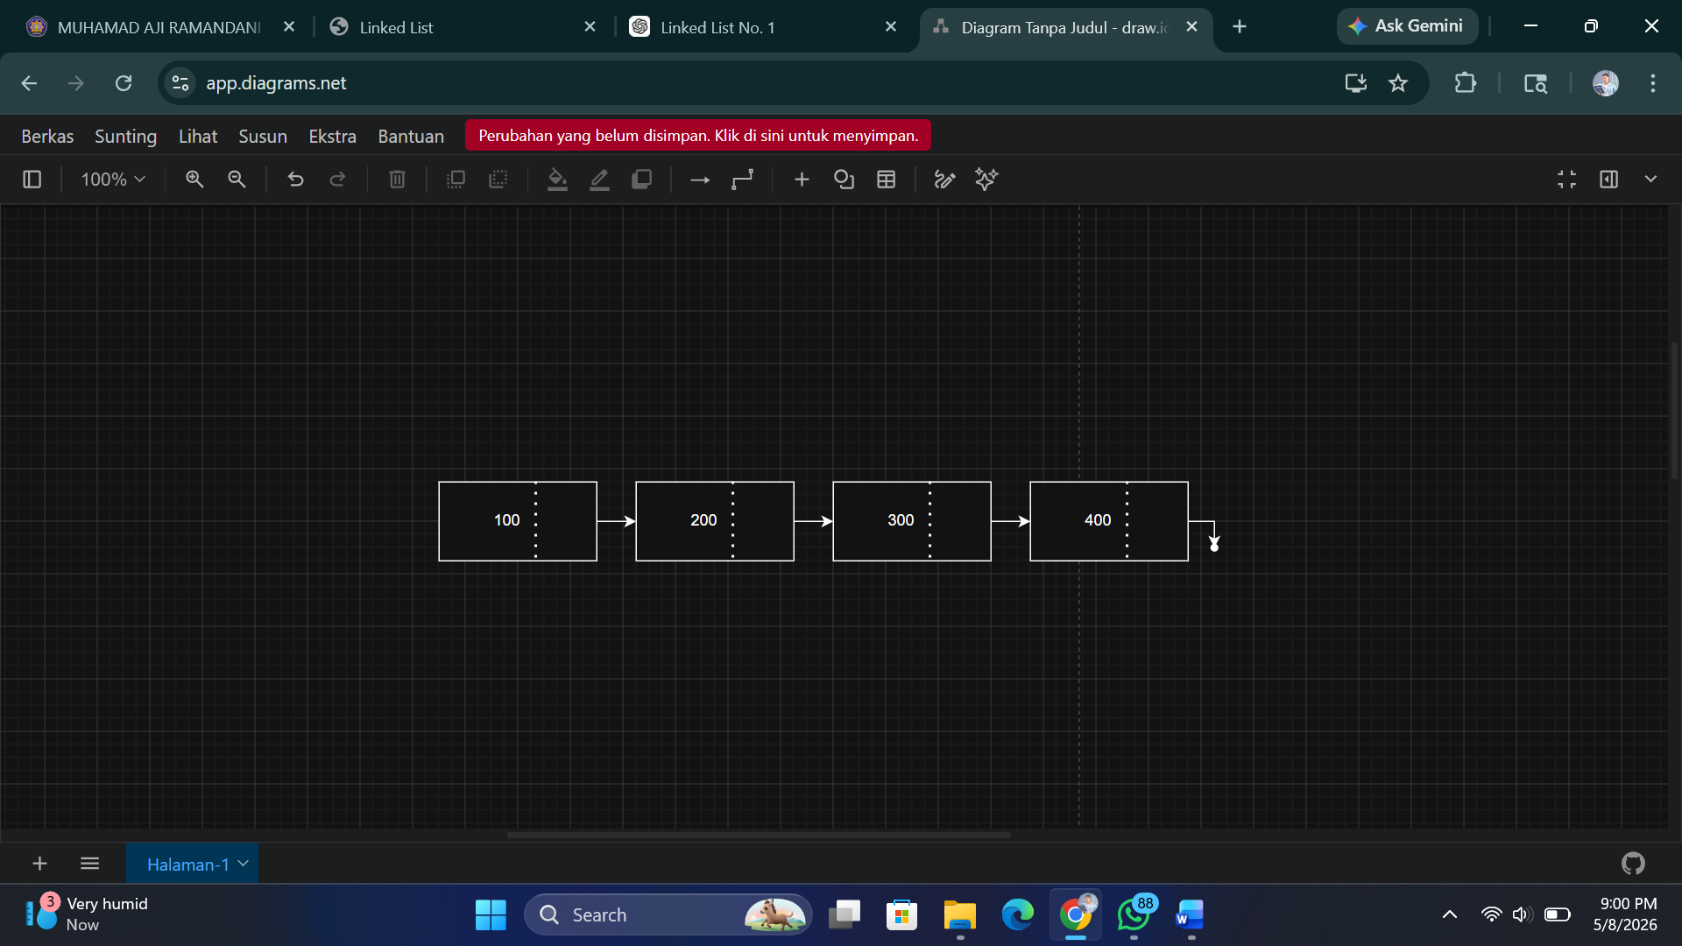
- Tambahkan node baru dengan data No Absen dari belakang.
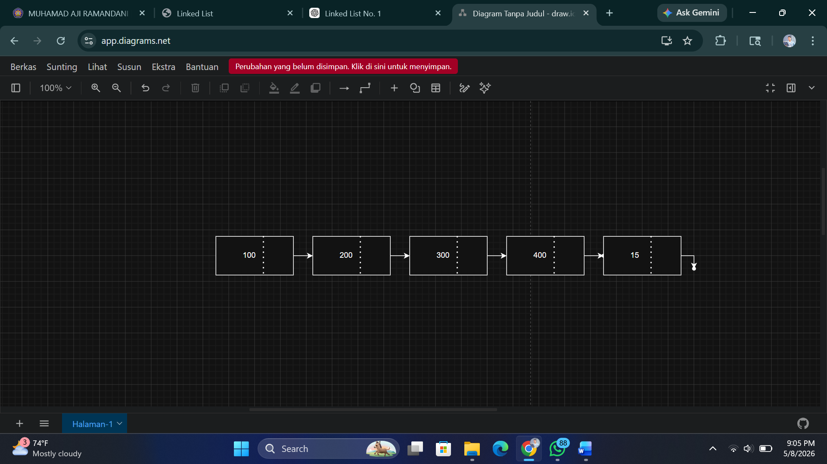

- Tambahkan node baru dengan data 1 digit terakhir NIM dari depan.
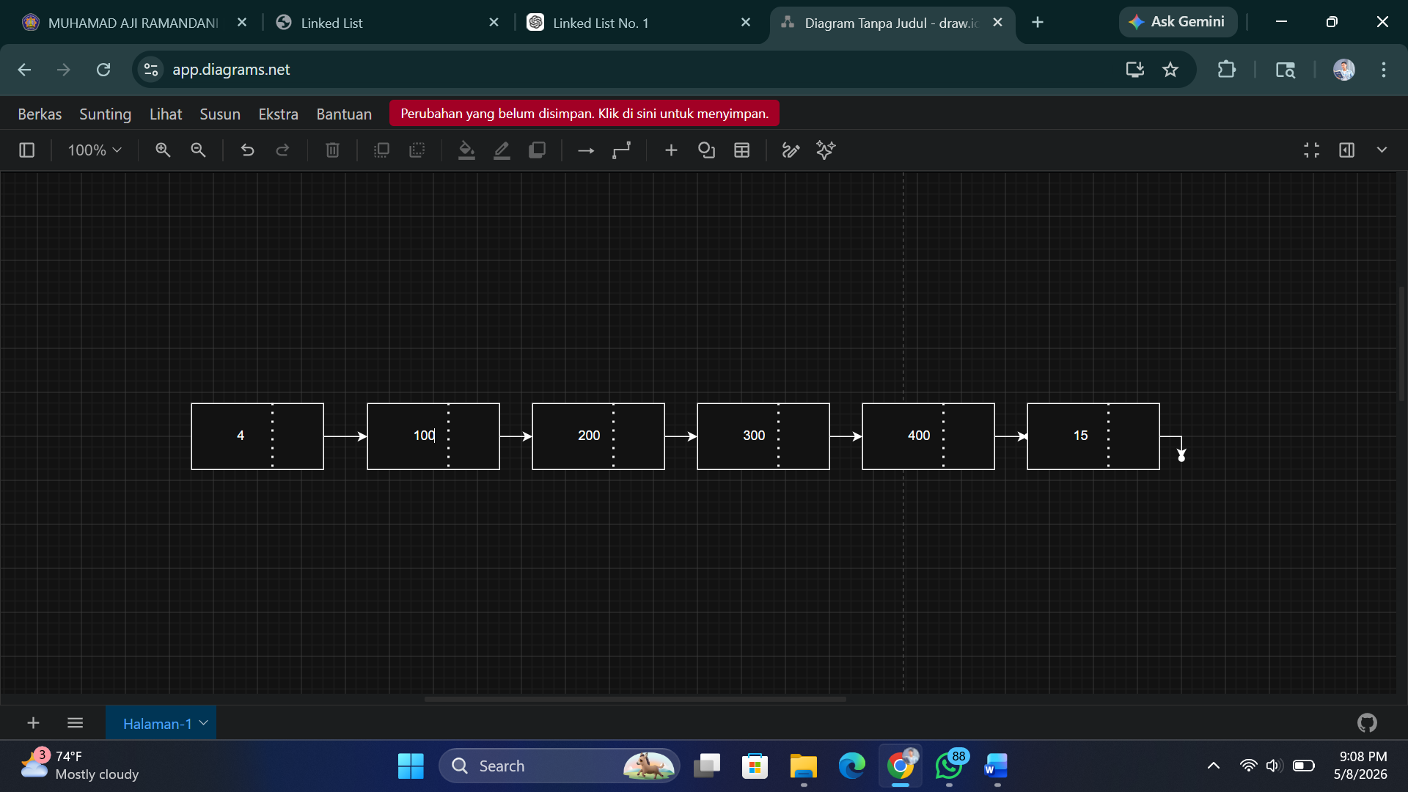

- Tambahkan node dengan data No Absen+5 setelah node 200.
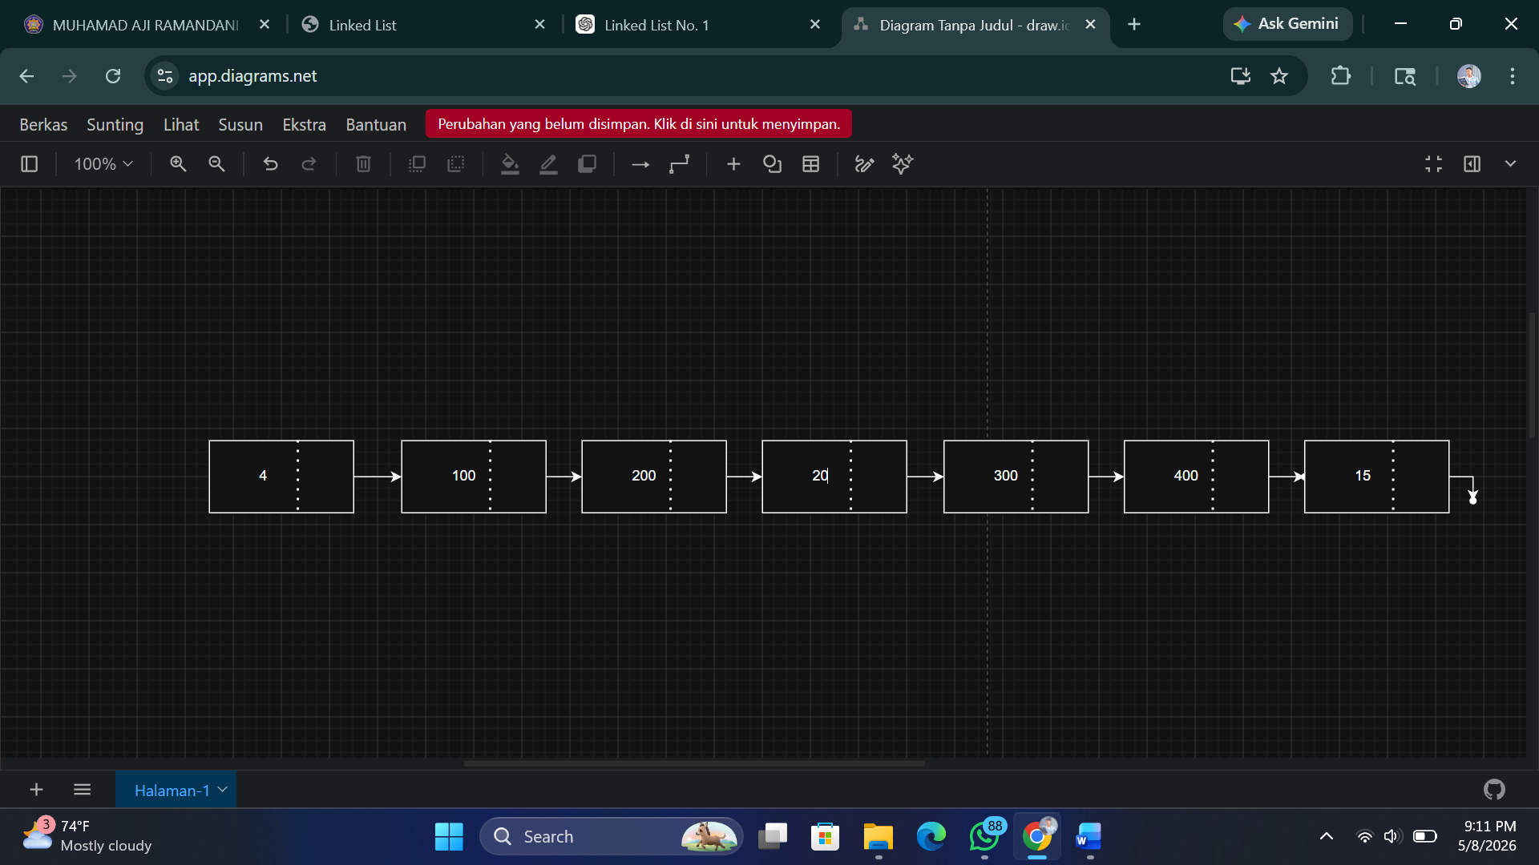
- Tambahkan node dengan data 1 digit terakhir NIM+5 pada indeks ke-1
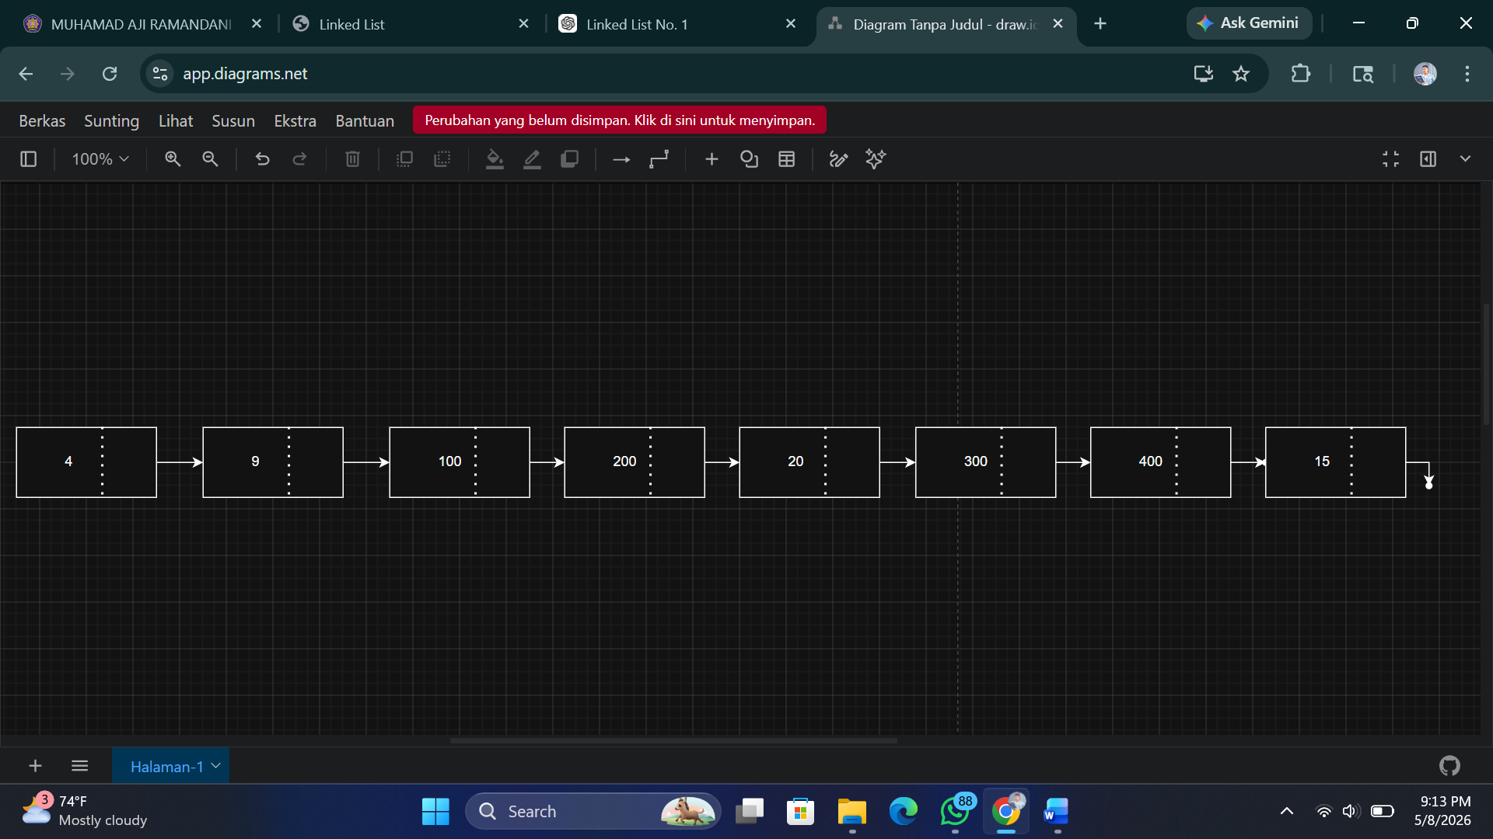
- Hapus node depan
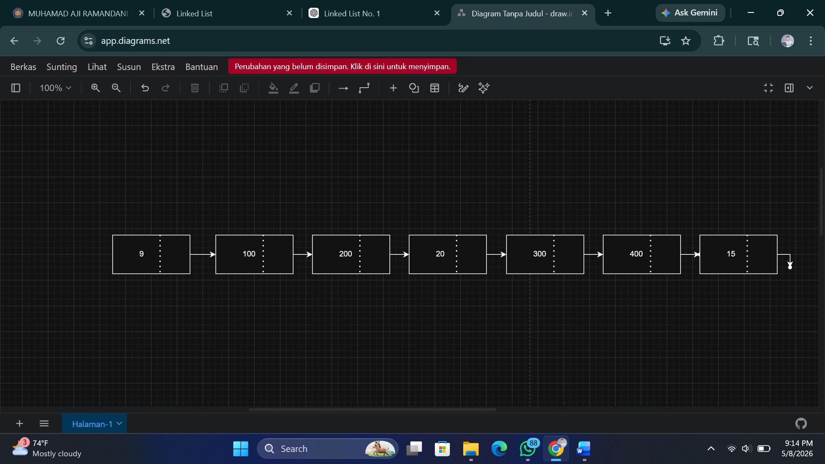
- hapus node belakang
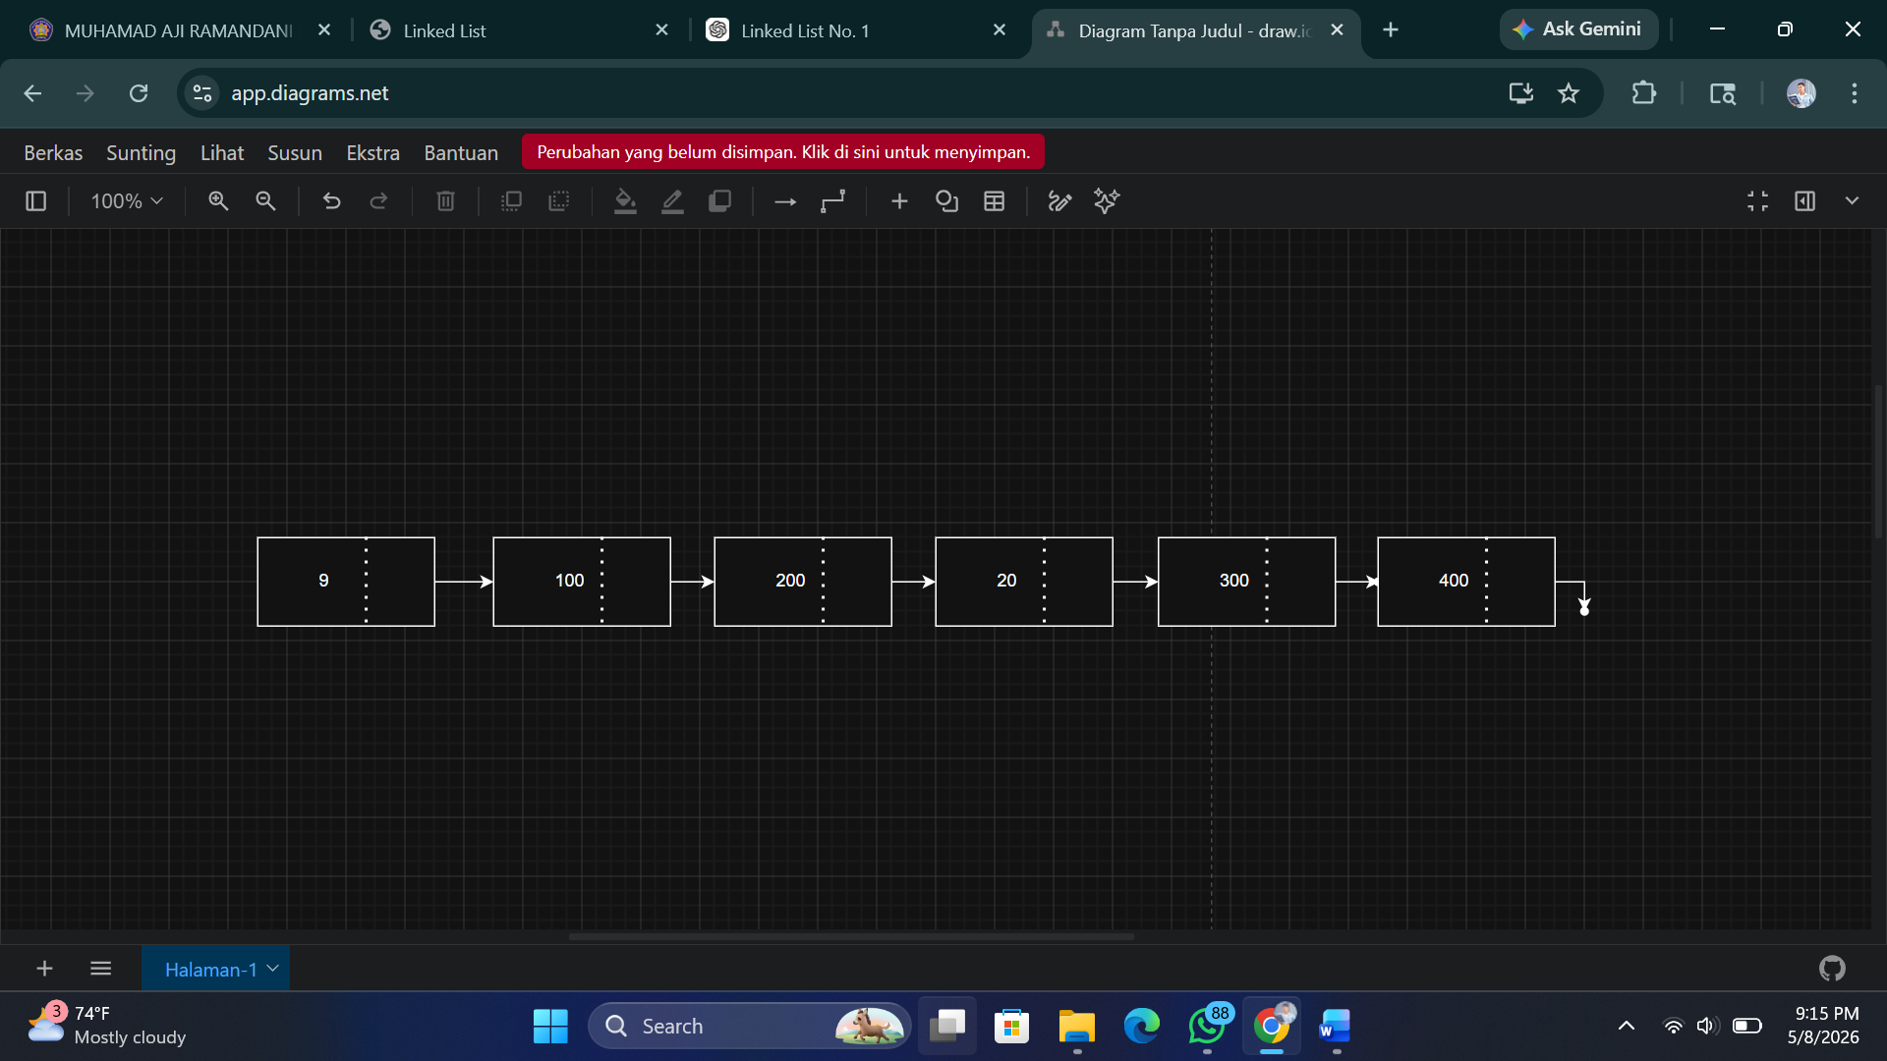
- hapus node yg memiliki data 300.
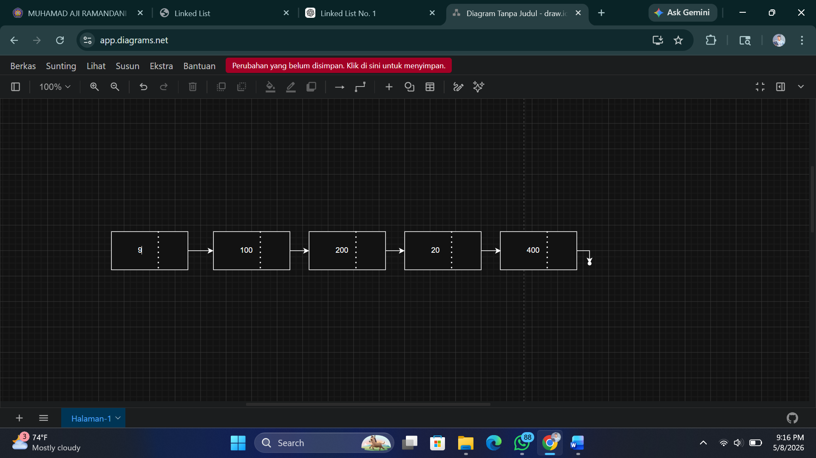
- Hapus node pada indeks ke-3
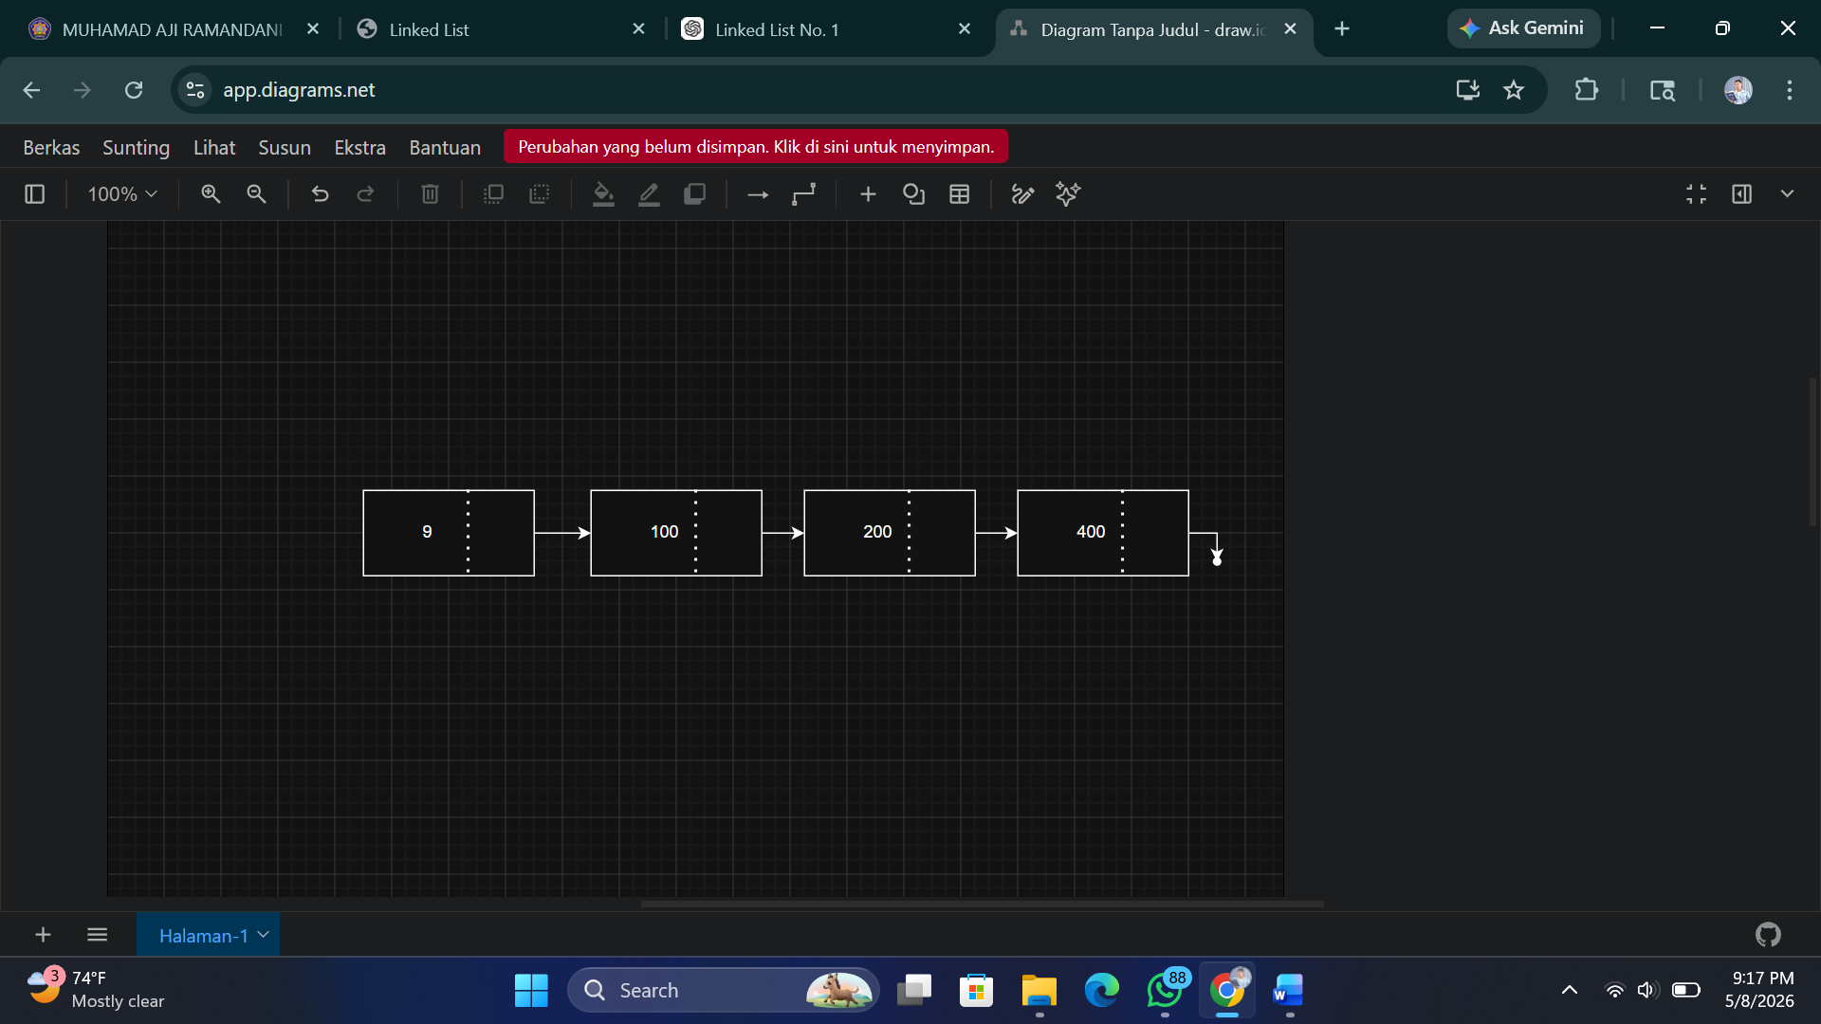

*Tampilkan semua data dari seluruh node pada linked list untuk setiap penambahan/ penghapusan

